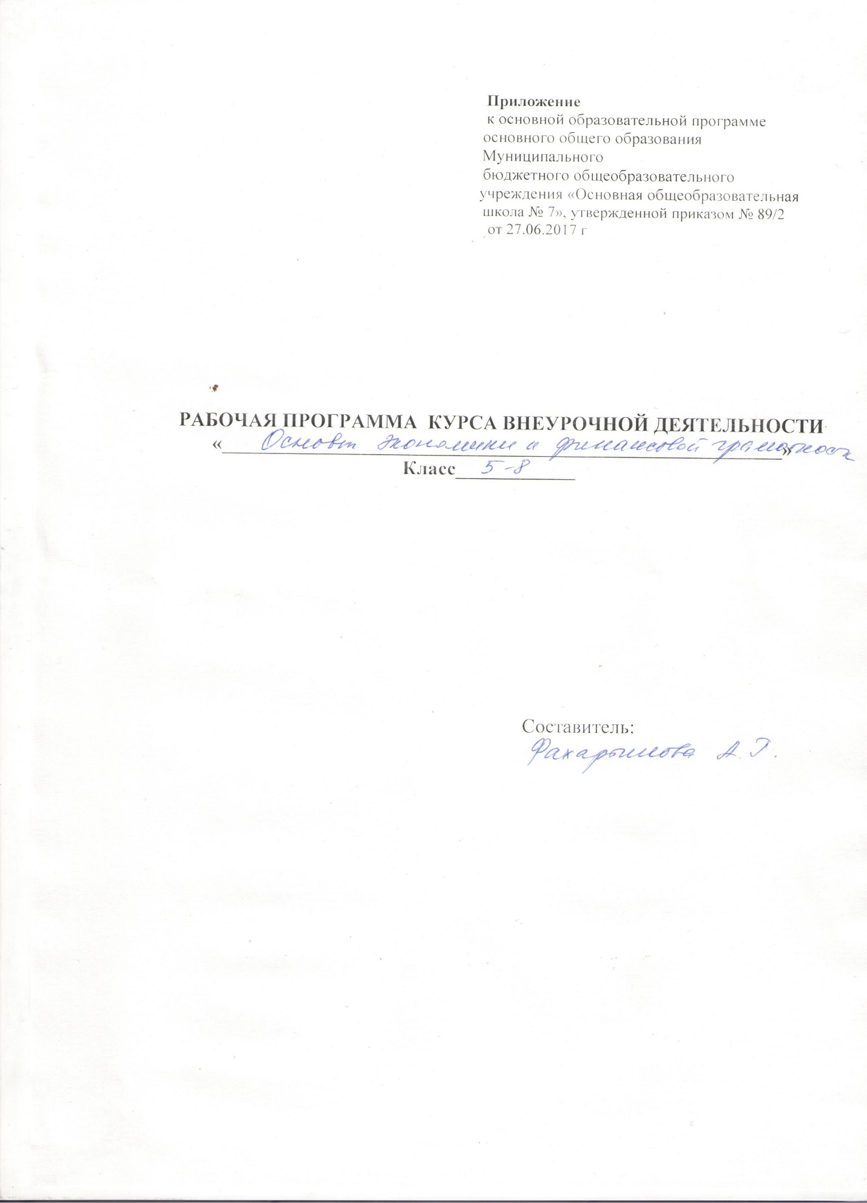
Программа курса внеурочной деятельности
«Первые шаги в финансовую грамотность»
Пояснительная записка.
Результаты освоения курса внеурочной деятельности:
Личностными результатами являются:
- осознание себя как члена семьи, общества, республики и государства;
- овладение начальными навыками адаптации в мире финансовых отношений;
- развитие самостоятельности и осознание личной ответственности за свои поступки;
- развитие навыков сотрудничества со взрослыми и сверстниками в разных игровых и реальных экономических ситуациях.
Метапредметными результатами являются:
познавательные:
- освоение способов решения проблем творческого и поискового характера;
- использование различных способов поиска, сбора, обработки, анализа и представления информации;
- овладение логическими действиями сравнения, обобщения, классификации, установления аналогий и причинно-следственных связей, построения рассуждений, отнесения к известным понятиям;
- овладение базовыми предметными и межпредметными понятиями;
регулятивные:
- понимание цели своих действий;
- составление простых планов с помощью учителя;
- проявление познавательной и творческой инициативы;
- оценка правильности выполнения действий;
- адекватное восприятие предложений товарищей, учителей, родителей;
коммуникативные:
- составление текстов в устной и письменной формах;
- умение слушать собеседника и вести диалог;
- умение признавать возможность существования различных точек зрения и права каждого иметь свою;
- умение излагать своё мнение и аргументировать свою точку зрения и оценку событий;
- умение договариваться о распределении функций и ролей в совместной деятельности; осуществлять взаимный контроль в совместной деятельности, адекватно оценивать собственное поведение и поведение окружающих.
Предметными результатами являются:
- понимание и правильное использование экономических терминов;
- представление о роли денег в семье и обществе;
- умение характеризовать виды и функции денег;
- знание источников доходов и направлений расходов семьи;
- умение рассчитывать доходы и расходы и составлять простой семейный бюджет;
- определение элементарных проблем в области семейных финансов и путей их решения;
- проведение элементарных финансовых расчётов.

Содержание курса
РАЗДЕЛ 1. ДЕНЬГИ (5 часов)
Деньги. Люди обмениваются товарами и услугами. Прямой обмен неудобен из-за несовпадения интересов и определения ценности. Товарные деньги обслуживают обмен, но имеют собственную ценность. Драгоценные металлы и монеты из них являются товарными деньгами. Металлические монеты сложно изготавливать и опасно перевозить. Бумажные деньги являются символическими деньгами. Безналичные деньги представляют собой информацию. Денежной системой страны управляет центральный банк.
РАЗДЕЛ 2. ДОХОДЫ И РАСХОДЫ СЕМЬИ (5 часов)
Доходы семьи.
Доходами семьи являются: заработная плата, доходы от владения собственностью, социальные выплаты и заёмные средства. Размер заработной платы зависит от образования, профессии, квалификации. Владение недвижимостью (квартирой, домом, гаражом, участком земли) может приносить арендную плату. Деньги, положенные в банк, приносят проценты. Владельцы акций могут получать дивиденды. Предприниматель получает прибыль. Государство выплачивает пенсии, стипендии, пособия. Банки предоставляют кредиты.
Расходы семьи.
Семьи тратят деньги на товары и услуги. Расходы можно разделить на три группы: обязательные, желательные и лишние. Коммунальные услуги должны оплачиваться ежемесячно. На крупные покупки деньги можно накопить или занять. Долги надо отдавать в назначенный срок. В разных магазинах цены на одни и те же товары различаются. Расходы можно сократить, выбрав магазин с более низкими ценами или воспользовавшись скидками.
Семейный бюджет.
Доходы и расходы следует планировать. План доходов и расходов называется бюджетом. Превышение доходов над расходами позволяет делать сбережения. Сбережения обычно хранятся в банке. Превышение расходов над доходами сокращает сбережения или приводит к образованию долгов.
РАЗДЕЛ 3. РИСКИ ПОТЕРИ ДЕНЕГ И ИМУЩЕСТВА И КАК ЧЕЛОВЕК МОЖЕТ ОТ ЭТОГО ЗАЩИТИТЬСЯ (4 часа)
Особые жизненные ситуации и как с ними справиться. Экономические последствия непредвиденных событий: болезней, аварий, природных катаклизмов. Расходы, связанные с рождением детей. Страхование имущества, здоровья, жизни. Принципы работы страховой компании.
Итоговая работа по разделам 1–2: ролевая игра «Семейный бюджет».
РАЗДЕЛ 4. СЕМЬЯ И ГОСУДАРСТВО: КАК ОНИ ВЗАИМОДЕЙСТВУЮТ ( 4 часа)
Налоги. Налоги — обязательные платежи, собираемые государством. Направления государственных расходов. Виды налогов. Организация сбора налогов.
Социальные пособия. Государство поддерживает некоторые категории людей: инвалидов, стариков, семьи с детьми, безработных.
Собственность. Виды собственности. Право собственности.
Итоговая работа по разделу 4: мини-исследование в группах «Государство — это мы!».
РАЗДЕЛ 5. ФИНАНСОВЫЙ БИЗНЕС: ЧЕМ ОН МОЖЕТ ПОМОЧЬ СЕМЬЕ ( 12 часов)
Банк. Кредит. Банковская карта. Денежные (банковские) обороты. Банкноты банка. Банковские услуги. Банки принимают вклады и выдают кредиты. Процентная ставка по вкладам зависит от размера вклада и его срока. При прекращении деятельности банка вкладчикам гарантируется возврат средств. Процентная ставка по кредитам выше процентной ставки по вкладам.
Собственный бизнес. Организация бизнеса. Разработка бизнес-плана. Стартовый капитал. Организации по поддержке малого бизнеса.
Валюта в современном мире. Валюта — денежная единица страны. Рубли, копейки России. История денежной единицы России. Разные страны имеют разные валюты. Цена одной валюты, выраженная в другой валюте, называется валютным курсом. Процентные ставки по валютным вкладам отличаются от ставок по вкладам в национальной валюте.
РАЗДЕЛ 6. ЭКОНОМИКА КУЗБАССА (5 часов)
Введение. История товарных отношений Кузбасса. Торговые пути. Чем расплачивались в Кузбассе до принятия единой денежной системы. Богатства нашего края. Заповедники. Полезные ископаемые, давшие развитие нашему региону. Как можно и нужно сберегать: воду, тепло, электроэнергию. Природоохранные мероприятия, проводимые в Кузбассе. Ремесло и народное творчество коренных жителей Кузбасса.
Итоговая работа по курсу «Финансовая грамотность»

Формы организации и виды деятельности:
- игры;
- решение различных «финансовых» задач;
- исследовательская деятельность;
- экскурсии;
- проектная деятельность;
- упражнения для блочных заданий по темам;
- составление бизнес-плана.

Тематическое планирование
№п/п | Наименование темы курса внеурочной деятельности | Кол.час
 | РАЗДЕЛ 1. ДЕНЬГИ (5 часов)
1 | Деньги. Обмен. Виды денег. | 1
2 | Роль денег в жизни человека.
3 | Товары. Цены. Услуги. | 1
4 | Почему цены разные. Качество товара. | 1
5 | Сферы услуг (коммерческие и образовательные услуги) | 1
 | РАЗДЕЛ 2. ДОХОДЫ И РАСХОДЫ СЕМЬИ ( 5 часов)
6 | Откуда в семье деньги. | 1
7 | На что тратятся деньги. | 1
8 | Потребности членов семьи. | 1
9 | Как умно управлять своими деньгами. | 1
10 | Мини-проект «Как накопить на желаемое». | 1
 | РАЗДЕЛ 3. РИСКИ ПОТЕРИ ДЕНЕГ И ИМУЩЕСТВА И КАК ЧЕЛОВЕК МОЖЕТ ОТ ЭТОГО ЗАЩИТИТЬСЯ (4 часа)
11 | Особые жизненные ситуации и как с ними справиться. | 1
12 | Страхование. | 1
13-14 | Итоговая работа по разделам 1–3: ролевая игра «Семейный бюджет». | 2
 | РАЗДЕЛ 4. СЕМЬЯ И ГОСУДАРСТВО: КАК ОНИ ВЗАИМОДЕЙСТВУЮТ ( 4 часа)
15 | Налоги. Виды налогов. | 1
16 | Организация сбора налогов. | 1
17 | Социальные льготы (транспортная карта, льгота на питание, материнский капитал, пособия для детей). | 1
18 | Собственность. Виды собственности. | 1
 | РАЗДЕЛ 5. ФИНАНСОВЫЙ БИЗНЕС: ЧЕМ ОН МОЖЕТ ПОМОЧЬ СЕМЬЕ (12 часов)
19 | Банк. Кредит. Банковская карта. Денежные (банковские) обороты. | 1
20-21 | Экскурсия в банк. | 2
22 | Игра «Банк». Рисование банковских карт. | 1
23 | Собственный бизнес. Организация бизнеса. | 1
24-25 | Разработка бизнес-плана. | 2
26 | Государственная поддержка малого бизнеса. | 1
27 | Валюта в современном мире. | 1
28 | Рубли, копейки России. | 1
29-30 | Игра «Монополия». | 2
 | РАЗДЕЛ 6. ЭКОНОМИКА КУЗБАССА (5 часов)
31 | Из истории товарных отношений Кузбасса. | 1
32 | Богатства нашего края. Полезные ископаемые. | 1
33 | Как можно и нужно сберегать: воду, тепло, электроэнергию. | 1
34 | Выставка народных мастеров Кузбасса. Экскурсия в Краеведческий музей. | 1
35 | Итоговая работа по курсу «Финансовая грамотность» | 1

